Konfigurasi Zevenet

1. Pada konfigurasi load balancing ini menggunakan 2 komputer server yang digunakan sebagai server load balancing, komputer server 1 dan komputer server 2. Pada semua komputer server harus menggunakan satu jaringan yang sama. Langkah pertama pada command prompt cek ip address pada komputer server yang digunakan sebagai load balancing dengan sintak ipconfig yang IPv4 192.168.43.10

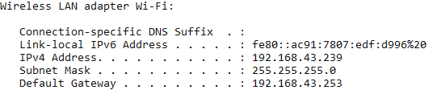

Gambar 2. 1 ip address server1

1. Pada komputer server 2 melakukan langkah yang sama dengan melakukan pengecekkan ip address
2. Setelah mengetahui ip address masing-masing komputer langkah selanjutnya melakukan ping ip address untuk cek koneksi antar komputer server 1 dan server 2.

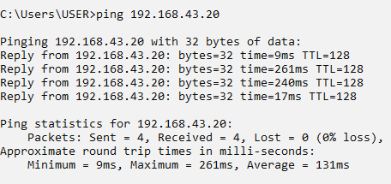

Gambar 2. 2 cek koneksi antar computer

1. Pastikan telah menginstall zevenet pada oracle vm virtual box dan lakukan start pada zevenet untuk mengaktifkan zevenet dan masukkan username root dengan password sesuai dengan yang akun yang telah dibuat pada penginstallan zevenet.

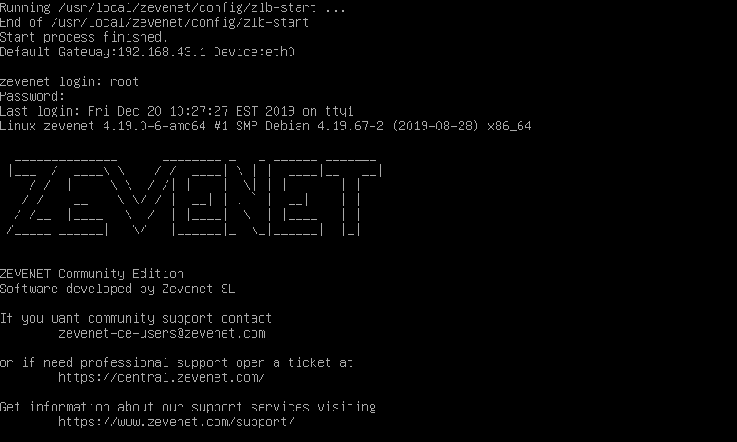

Gambar 2. 3 start zevenet

1. Untuk mendampatkan ip address load balance ketik ifconfig di virtual box seperti berikut. Dengan ip address eth0 192.268.43.10, eth1 192.168.56.171

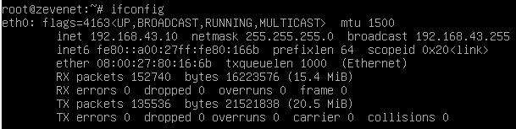

Gambar 2. 4 ip address load balance

1. Kemudian buka web browser untuk menampilkan zevenet yang berbasis GUI dengan memasukkan ip address load balance https://192.168.43.10:444. 444 ini sebagai alamat dari zevenet. Untuk loginnya menggunakan username dan password yang telah dibuat.

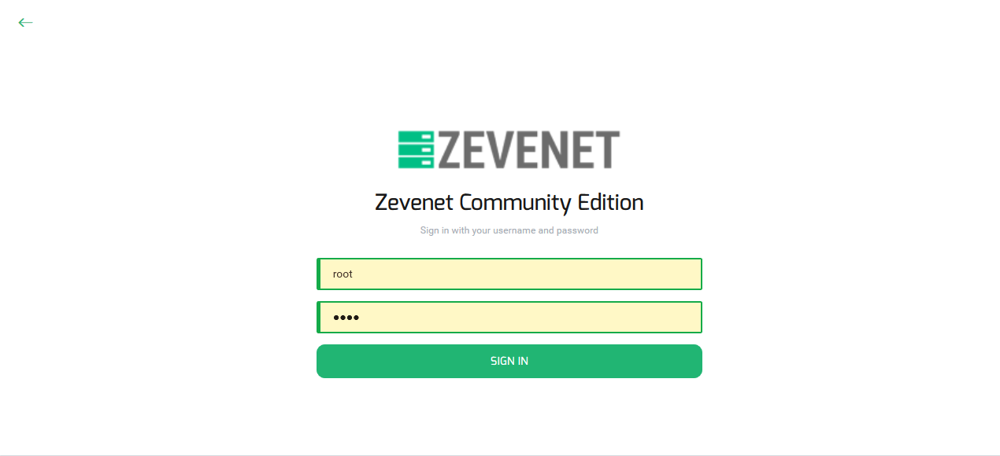

Gambar 2. 5 tampilan zevenet

1. Pada menu LSLB -> Farms -> create farm untuk membuat konfigurasi IP pada load balance dengan nama inputannya server1 dengan profile HTTP dan menggunakan virtual IP dari alamat load balance pada zevenet divirtual box dengan vort 80 kemudian pilih create.

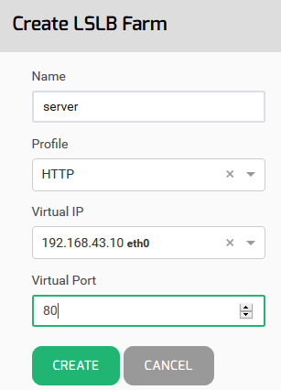

Gambar 2. 6 create farm

1. Hasil dari pembuatan create farm seperti pada gambar dibawah ini.

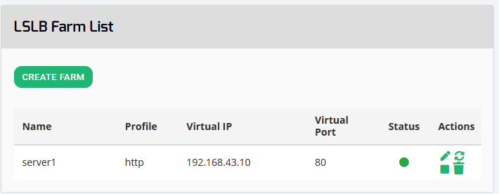

Gambar 2. 7 hasil create farm

1. Apabila pada create farm ini di edit maka dapat menambah ip address dari server pada bagian add backend serta pada konfigurasinya dapat dilihat pada gambar seperti berikut.

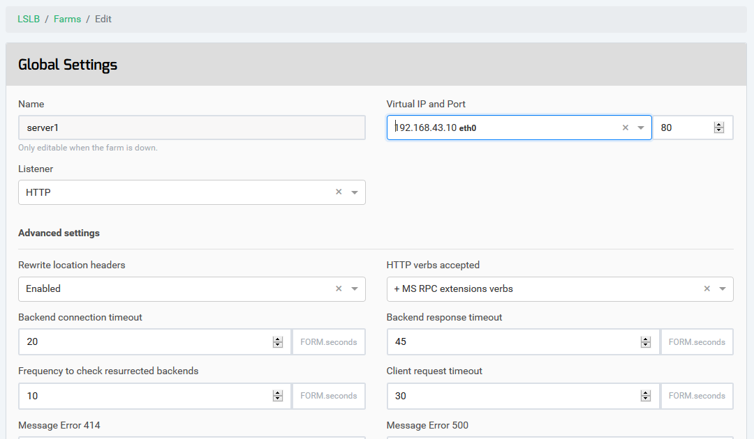

Gambar 1. 19 konfigurasi global setting

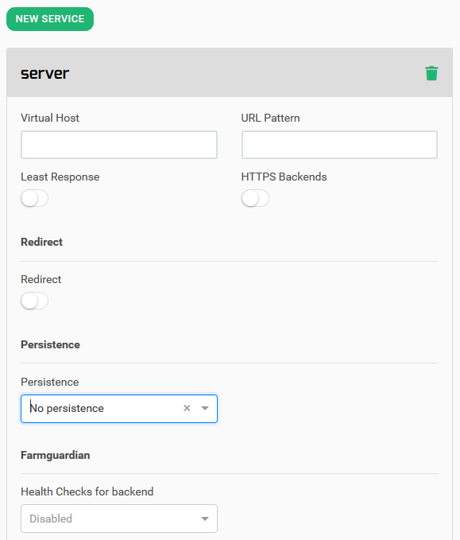

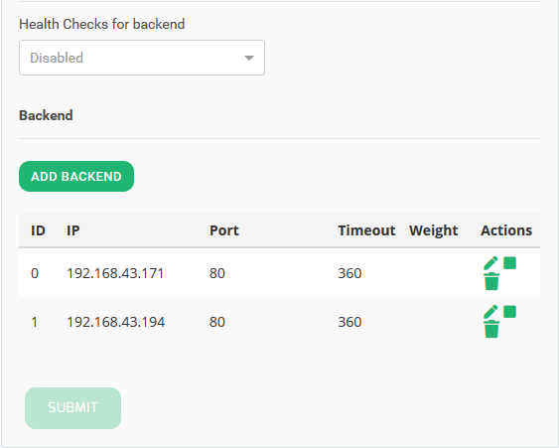

Gambar 2. 8 edit farm

1. Untuk penambahan ip address server 1 dan server 2 dapat di add backend dengan menginputkan ipp addressnya di bagian add backend

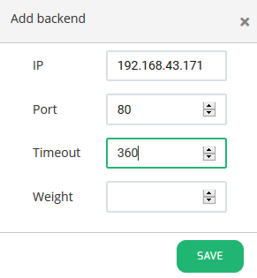

Gambar 2. 9 add backend server1

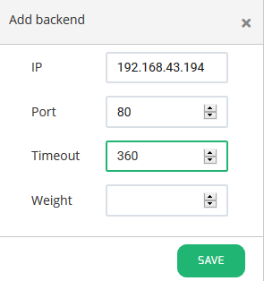

Gambar 2. 10 add backend sever2

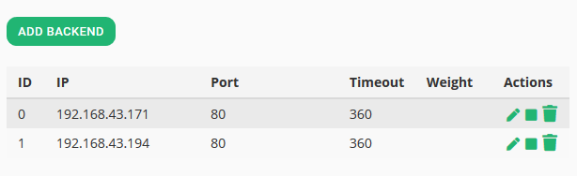

Gambar 2. 11 ip address server1 and server2

1. Pada menu DSLB create farm dengan nama farm virtual IP dari load balance dengan pilihan interface sesuai dengan alamat ip address yang sudah disediakan.

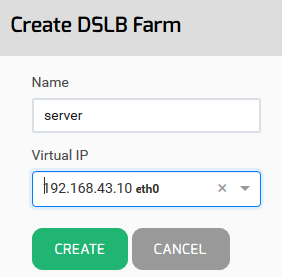

Gambar 2. 12 create dslb farm

1. Tampilam DSLB dari farm yang telah dibuat

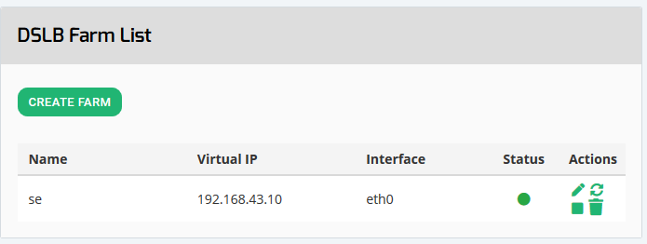

Gambar 2. 13 DSLB farm

1. Pada bagian edit ini telah terdapat algoritma yang telah tersedia pada zevenet secara otomatis

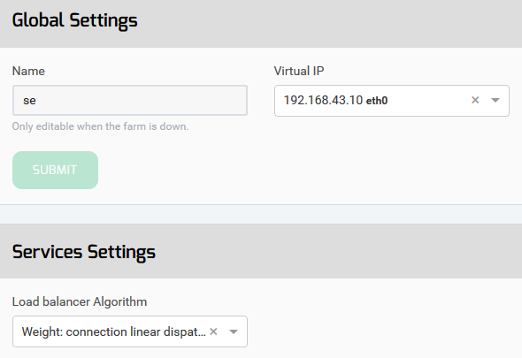

Gambar 2. 14 edit DSLB

1. Untuk melihat hasil dari farm states yang telah dibuat

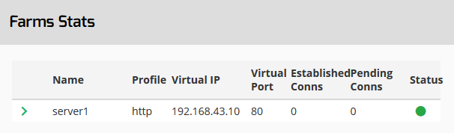

Gambar 2. 15 monotoring farm states

1. Untuk konfigurasi network setting seperti pada gambar berikut menggunakan ip address load balance dengan menggunakan gateway atau gerbang jaringan yang dapat memudahkan pengguna komputer dan internet yang digunakan untuk menghubungkan jaringan komputer dengan protocol yang berbeda. Menu status ini akan berwarna hijau apabila ip address load balance aktif sedangkan akan berwarna merah apabila tidak aktif.

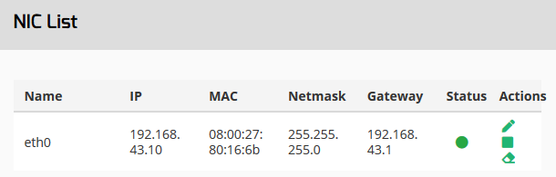

Gambar 2. 16 konfigurasi network

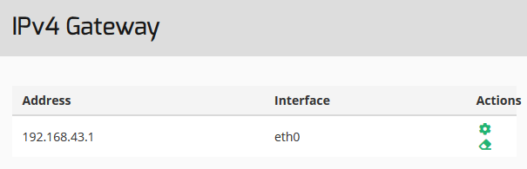

Gambar 2. 17 network gateway